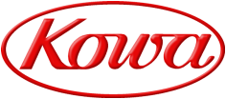
ข้อมูลประชาสัมพันธ์ บริษัท โคว่า กรุ๊ป และ บริษัท โคว่า (ประเทศไทย) จำกัด

โคว่า กรุ๊ป ประเทศญี่ปุ่น ถูกก่อตั้งขึ้นเมื่อปี 1894 ในประเทศญี่ปุ่น โดยเริ่มจากการเป็นผู้แทนจำหน่ายผ้าฝ้ายแบบขายส่งในเมืองนาโกย่าภายใต้ชื่อว่า “Hattori Kanesaburo Wholesale Store" ภายหลังบริษัทฯ ได้มีการขยายการผลิตสินค้าเพิ่มขึ้น เช่น ยา เวชภัณฑ์ และเครื่องอำนวยความสะดวกต่างๆ เพื่อตอบสนองไลฟ์สไตล์ผู้บริโภค โดยแบ่งเป็น 6 ประเภท ได้แก่
- ยา เวชภัณฑ์ และเวชสำอางเพื่อสุขภาพ - อุปกรณ์ที่ใช้ในการแพทย์ ผลิตภัณฑ์อาหารเสริมจำพวกวิตามินต่างๆ ยาทั่วไปที่ขายตามร้านขายยา ผลิตภัณฑ์เพื่อสุขลักษณะ เช่น หน้ากากป้องกันเชื้อโรค
- เครื่องมือที่เกี่ยวกับสิ่งแวดล้อม และการประหยัดพลังงาน – หลอดไฟ LED ที่มีการนำเอาพลังงานเก่ามาใช้อีกครั้ง กล้องส่องทางไกล
- อุปกรณ์ที่ใช้ในการอุตสาหกรรมและเคมีภัณฑ์ – เครื่องจักร เครื่องผลิตยา เซรามิค ถ่านกัมมันต์
- ผลิตภัณฑ์แบบไลฟ์สไตล์ – ผ้าและสิ่งทอ เครื่องประดับ อุปกรณ์ที่ใช้ในการตกปลา
- การบริการ – การเรียนรู้แบบ e-learning การโรงแรม ประกันสังคม ห้างสรรพสินค้า
- งานเกี่ยวกับการพัฒนาสังคม – ตัวกลางในการติดต่อธุรกิจอสังหาริมทรัพย์
ต่อมา บริษัท โคว่า กรุ๊ป ได้มีการขยายตลาดเพิ่มขึ้นไปยังประเทศในแถบยุโรป อเมริกาเหนือ และเอเชีย แปซิฟิก และประเทศในกลุ่มอาเซียน โดยขณะนี้มีสาขาต่างๆทั่วโลกกว่า 20 ประเทศ อีกทั้งยังเป็นบริษัทที่ผลิตสินค้าและดําเนินธุรกิจกลยุทธ์การตลาดโดยใช้ Global Business Strategy ซึ่งเป็นกลยุทธ์การตลาดที่เป็นมาตรฐานเดียวกันในทุกตลาดทั่วโลก และที่สำคัญคือข้อได้เปรียบทางการแข่งขันที่ถูกสร้างขึ้นบนพื้นฐานของความเป็นสากล



ประวัติผู้บริหารโดยย่อ
- นายทาคายาสุ มิวะ (Takayasu Miwa) อดีต President & CEO Kowa Group และอดีตกงสุลใหญ่กิตติมศักดิ์ของประเทศไทย ประจำเมืองนาโกย่า ประเทศญี่ปุ่น (ปัจจุบันท่านเสียชีวิตแล้ว)

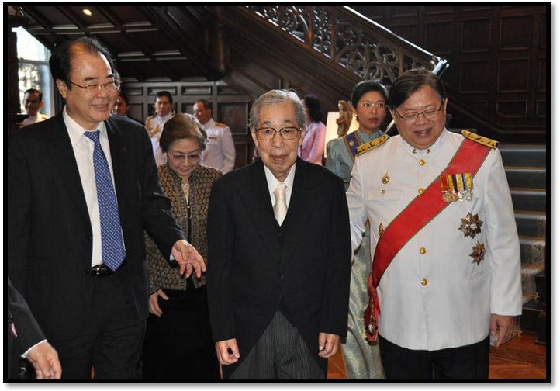

http://www.thaiembassy.jp/rte2/index.php?option=com_content&view=article&id=469:125-royal-thai-honorary-consul-general-in-nagoya-received-a-noble-order&catid=48:2011-activities&Itemid=94
Remark: เมื่อวันที่ 5 ธันวาคม 2554 นายวีระศักดิ์ ฟูตระกูล เอกอัครราชทูตฯ เป็นประธานในพิธีมอบเครื่องราชอิสริยาภรณ์ประถมาภรณ์มงกุฎไทยแก่นายทาคายาสุ มิวะ กงสุลใหญ่กิตติมศักดิ์ของไทยประจำนครนาโกย่า ณ ทำเนียบเอกอัครราชทูต ซึ่งนายทาคายาสุ มิวะ ได้รับการโปรดเกล้าฯพระราชทานให้เป็นกรณีพิเศษที่นายมิวะได้ทำงานให้เกิดประโยชน์แก่ราชการไทยตลอดระยะเวลา 51 ปีที่ดำรงตำแหน่ง
- นายโยชิฮิโระ มิวะ (Yoshihiro Miwa) President & CEO
- Born in 1955 at Aichi prefecture, Japan
- Entered Kowa on 1980 .
- Became President & CEO of Kowa Group on 1995 .
- ปัจจุบันดำรงตำแหน่ง President & CEO of Kowa Group Companies ซึ่งบริษัทในเครือได้แก่
Kowa Co.,Ltd
Kowa Pharmaceutical Co.,Ltd
Kowa Shinyaku Co.,Ltd
Kowa Generic Co.,Ltd

